Ödev-4 Çözümleri
Soru Her albüm (album) için parçaların (track) ortalama süresini (milliseconds) hesaplayınız.
Çözüm
avg fonksiyonu albümlerdeki parçaların sürelerinin ortalamasını alır. Burada ana tablom albüm tablosu bunu from ile belirttim. Join ile track ve albüm tablolarındaki alanları bağladım. Group by ile albüm tablosunun alanları ile gruplama yaptım. order by ile ortalama süreleri azalan şekilde sıraladım.
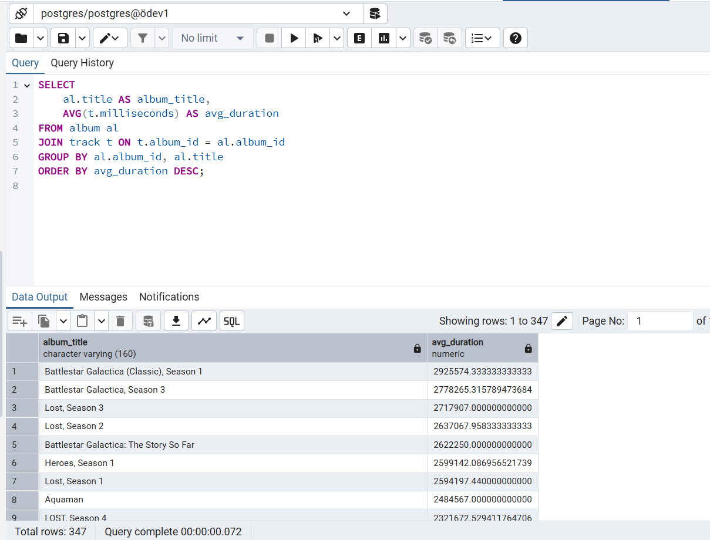

Soru Her albüm (album) için en uzun süreye (milliseconds) sahip parçayı (track) bulunuz.
Çözüm
albüm tablosu ana tablom olacak bunu from ile belirttim. Track ve albüm tablolarındaki alanları eşleştirdim bu sayede eşleşen parçaları ve albümleri görebileceğim. Where koşulu ile her albümdeki en uzun süreye sahip parçayı bulan koşulu yazdım. Burada track tablosunu seçtim ve tekrar bir where koşulu yazarak track ile albüm tablolarındaki alanları eşleştirdim ve max fonksiyonu kullandım bu sayede her albüm için en uzun süreye sahip parçam gelecek. Order by ile bunları süreleri azalan şekilde sıraladım.
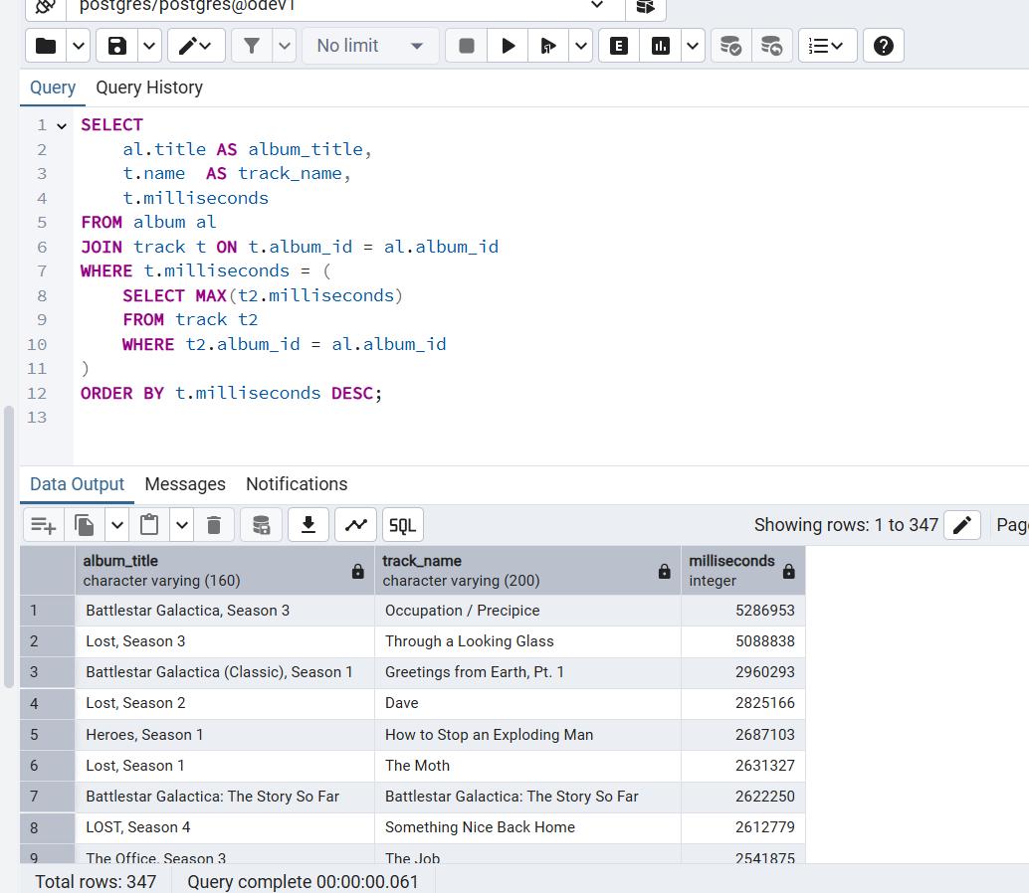
Soru Fiyatı (unit_price) en yüksek 5 parçayı (track), albüm (album) ve sanatçı (artist) bilgisi ile birlikte listeleyiniz.
Çözüm
select ile track tablosunda hangi sütunları istediğimi seçtim ve as ile bunları isimlerini verdim.
hangi parçanın hangi albümde olduğunu öğrenmek için bir join sorgusu yazdım track ve albüm tablolarındaki id’leri eşleştirdim.
albümden sanatçıyı almak için tekrar bir join sorgusu yazdım ve albüm ile artist tablolarındaki id’leri birleştirdim. Bu şekilde ekrana gelen sorguda her parçaını albüm ve sanatçı bilgisini görebileceğim.
order by ile unit_price değerini büyükten küçüğe sıraladım. Limit ifadesi ile de en pahalı parçayı döndürdüm.
